# JellySplush

Ziel des Spiels ist es, vor dem Gegner möglichst viele Punkte zu sammeln ohne alle Leben zu verlieren.

Gewonnen hat der Spieler, der zuerst die volle Punktzahl erreicht.

## Spielfeld

Zu Beginn sucht sich jeder Spieler eine Farbe für seine Spielfigur aus. Die Farbe kann mit den Pfeiltasten bzw. WASD geändert werden.

Nach dem Countdown beginnt das eigentliche Spiel.

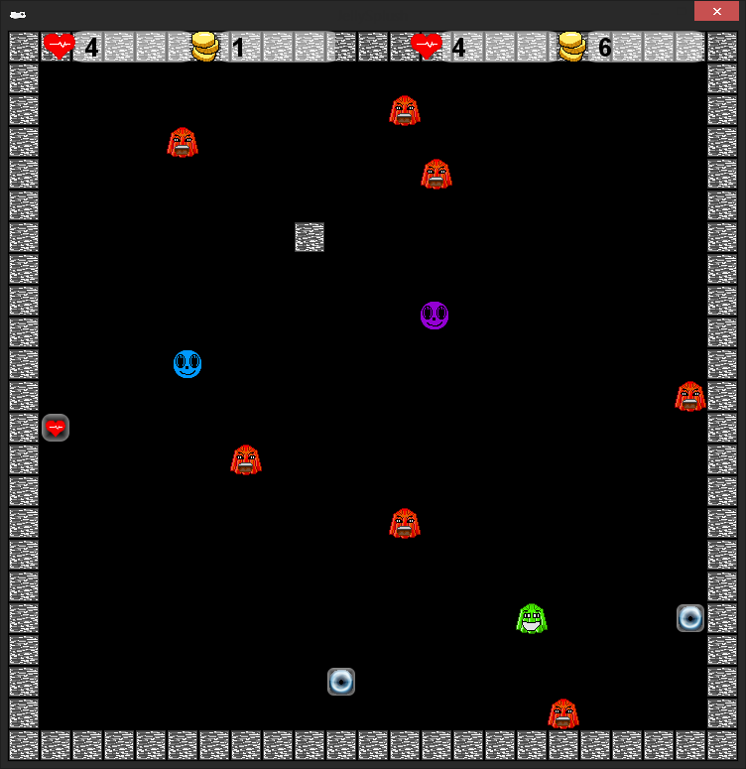

Jeder Spieler sieht auf seiner Seite die verbleibenden Leben und die gesammelten Punkte.

Für jeden grünen Wackelpudding gibt es einen weiteren Punkt.

Wird ein roter Wackelpudding eingesammelt verliert der entsprechende Spieler ein Leben.

Die Figuren können sich gegenseitig schieben, gleiten aber schnell aneinander vorbei.

Von Zeit zu Zeit (und bei rotem Wackelpudding) erscheinen Powerups auf dem Spielfeld. Wird ein Powerup eingesammelt wird der Spieler selbst, das Spielfeld oder aber auch der Gegner beeinflusst. Aber aufgepasst. Die Powerups verschwinden mit der Zeit wieder.

## Powerups

Es gibt sieben verschiedene Powerups. Jedes Powerup hat seine eigene Wirkung

D:\Dateien\Workspace\EGit\git\JellySplush\src\resources\de\bno\jellysplush\images\PowerupSprite.pngDer Blitz sorgt für mehr Bewegungsgeschwindigkeit, während die Schildkröte den Spieler verlangsamt. Der Teleporter erzeugt zwei, miteinander verbundene, Wurmlöcher. Die Wurmlöcher können ein einziges Mal benutzt werden und funktionieren in beide Richtungen. Die Mauer erzeugt zufällig eine Wand auf dem Spielfeld. Mit dem Herz bekommt der Spieler ein neues Leben. Der Bierkrug lässt den Gegner eine Zeit lang taumeln und quer über das Feld torkeln.